Plans de gestion des sites LIFE Elia

UG:UM216 - Circuit: 70.307: pylône 84 au 94
Nom complet de l'UG: ORGEO/FAYS-LES-VENEURS 70KV LI

Action LIFE: Lisière : 14 polygone(s) (3 ha)
Autres actions LIFE sous cette/ces portée(s): Prairie fleurie; Lisière restaurée; Verger; Mare; Pas d'action

Commune(s): Paliseul; Bertrix

Triage(s) DNF concerné(s): Fays-Les-Veneurs (COMES Pierre - GSM: 0477/78.16.42); Bertrix (MAQUA Paul - GSM: 0473/54.02.50)

Cantonnement(s) DNF concerné(s):BOUILLON (061/23.08.80); NEUFCHATEAU (061/23.10.30)
Info actualisées sur Le portail environnement de Wallonie

Gestionnaire (+ Propriétaire):
ID | Gestionnaire | Propriétaires
SP_359 | DNF | Commune De Paliseul
SP_40 | Propriétaire | Sprl Les Veneurs De Launoy RepréSentéE Par Monsieur Thiery, Philippe
SP_337 | Propriétaire | Sprl Les Veneurs De Launoy RepréSentéE Par Monsieur Thiery, Philippe
SP_164 | DNF | Commune De Bertrix
SP_214 | NA | Commune De Bertrix
SP_169 | Propriétaire | Puttemans, Paulina Josepha
SP_339 | Elia | Non-Cadastré
SP_361 | DNF | Commune De Paliseul
SP_508 | DNF | Commune De Bertrix
SP_593 | Elia | Puttemans, Paulina Josepha
SP_430 | DNF | Commune De Paliseul
SP_509 | DNF | Delogne, Anne Jeanne
SP_515 | Elia | Francois, Marie Claire
SP_537 | Elia | De Bruyn, Benoit Victor & Van Den Berghe, Marie Louise
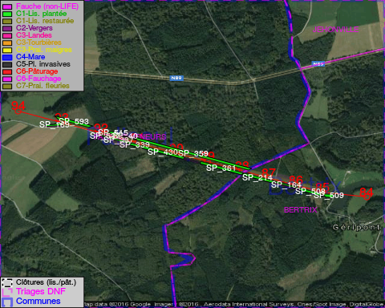

GESTION:

Objectif à long terme :

Lisière structurée stabilisée par sélection d'espèces arbustives

Tous les aménagements ont eu lieu entre April 2015 et April 2016.

Détail par portée
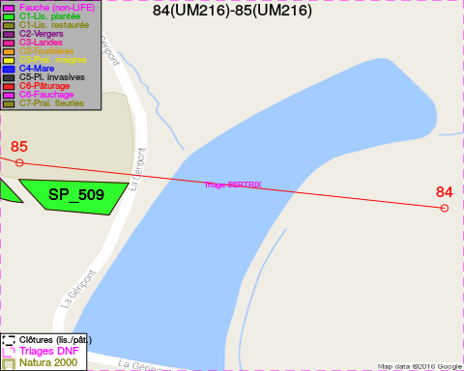
Adresse propriétaire:
- [SP_359] Commune De Paliseul: Grand Place 1 Paliseul
- [SP_40] Sprl Les Veneurs De Launoy RepréSentéE Par Monsieur Thiery, Philippe: Lijsterstraat 4 Diepenbeek
- [SP_337] Sprl Les Veneurs De Launoy RepréSentéE Par Monsieur Thiery, Philippe: Lijsterstraat 4 Diepenbeek
- [SP_164] Commune De Bertrix: R De La Gare 38 Bertrix
- [SP_214] Commune De Bertrix: R De La Gare 38 Bertrix
- [SP_169] Puttemans, Paulina Josepha: Avenue Charles Schaller 53 Auderghem
- [SP_339] Non-Cadastré: NA
- [SP_361] Commune De Paliseul: Grand Place 1 Paliseul
- [SP_508] Commune De Bertrix: R De La Gare 38 Bertrix
- [SP_593] Puttemans, Paulina Josepha: Avenue Charles Schaller 53 Auderghem
- [SP_430] Commune De Paliseul: Grand Place 1 Paliseul
- [SP_509] Delogne, Anne Jeanne: Allee Du Grand Cheniat 28 Gerpinnes
- [SP_515] Francois, Marie Claire: Rue De Menuchamps,Fays 26 Paliseul
- [SP_537] De Bruyn, Benoit Victor & Van Den Berghe, Marie Louise: Stationsstraat 3a Lede
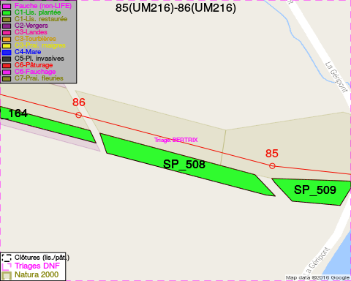
Adresse propriétaire:
- [SP_359] Commune De Paliseul: Grand Place 1 Paliseul
- [SP_40] Sprl Les Veneurs De Launoy RepréSentéE Par Monsieur Thiery, Philippe: Lijsterstraat 4 Diepenbeek
- [SP_337] Sprl Les Veneurs De Launoy RepréSentéE Par Monsieur Thiery, Philippe: Lijsterstraat 4 Diepenbeek
- [SP_164] Commune De Bertrix: R De La Gare 38 Bertrix
- [SP_214] Commune De Bertrix: R De La Gare 38 Bertrix
- [SP_169] Puttemans, Paulina Josepha: Avenue Charles Schaller 53 Auderghem
- [SP_339] Non-Cadastré: NA
- [SP_361] Commune De Paliseul: Grand Place 1 Paliseul
- [SP_508] Commune De Bertrix: R De La Gare 38 Bertrix
- [SP_593] Puttemans, Paulina Josepha: Avenue Charles Schaller 53 Auderghem
- [SP_430] Commune De Paliseul: Grand Place 1 Paliseul
- [SP_509] Delogne, Anne Jeanne: Allee Du Grand Cheniat 28 Gerpinnes
- [SP_515] Francois, Marie Claire: Rue De Menuchamps,Fays 26 Paliseul
- [SP_537] De Bruyn, Benoit Victor & Van Den Berghe, Marie Louise: Stationsstraat 3a Lede
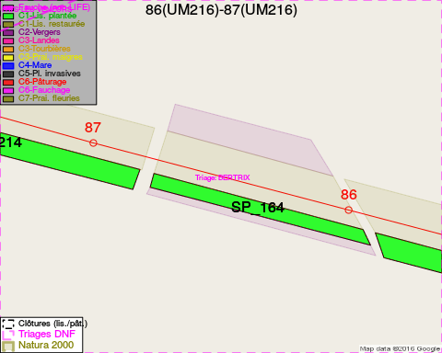
Adresse propriétaire:
- [SP_359] Commune De Paliseul: Grand Place 1 Paliseul
- [SP_40] Sprl Les Veneurs De Launoy RepréSentéE Par Monsieur Thiery, Philippe: Lijsterstraat 4 Diepenbeek
- [SP_337] Sprl Les Veneurs De Launoy RepréSentéE Par Monsieur Thiery, Philippe: Lijsterstraat 4 Diepenbeek
- [SP_164] Commune De Bertrix: R De La Gare 38 Bertrix
- [SP_214] Commune De Bertrix: R De La Gare 38 Bertrix
- [SP_169] Puttemans, Paulina Josepha: Avenue Charles Schaller 53 Auderghem
- [SP_339] Non-Cadastré: NA
- [SP_361] Commune De Paliseul: Grand Place 1 Paliseul
- [SP_508] Commune De Bertrix: R De La Gare 38 Bertrix
- [SP_593] Puttemans, Paulina Josepha: Avenue Charles Schaller 53 Auderghem
- [SP_430] Commune De Paliseul: Grand Place 1 Paliseul
- [SP_509] Delogne, Anne Jeanne: Allee Du Grand Cheniat 28 Gerpinnes
- [SP_515] Francois, Marie Claire: Rue De Menuchamps,Fays 26 Paliseul
- [SP_537] De Bruyn, Benoit Victor & Van Den Berghe, Marie Louise: Stationsstraat 3a Lede
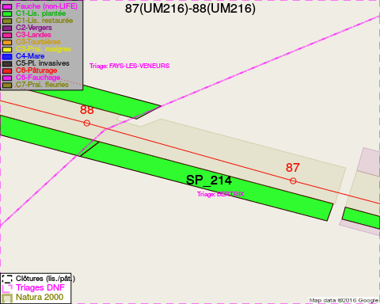
Adresse propriétaire:
- [SP_359] Commune De Paliseul: Grand Place 1 Paliseul
- [SP_40] Sprl Les Veneurs De Launoy RepréSentéE Par Monsieur Thiery, Philippe: Lijsterstraat 4 Diepenbeek
- [SP_337] Sprl Les Veneurs De Launoy RepréSentéE Par Monsieur Thiery, Philippe: Lijsterstraat 4 Diepenbeek
- [SP_164] Commune De Bertrix: R De La Gare 38 Bertrix
- [SP_214] Commune De Bertrix: R De La Gare 38 Bertrix
- [SP_169] Puttemans, Paulina Josepha: Avenue Charles Schaller 53 Auderghem
- [SP_339] Non-Cadastré: NA
- [SP_361] Commune De Paliseul: Grand Place 1 Paliseul
- [SP_508] Commune De Bertrix: R De La Gare 38 Bertrix
- [SP_593] Puttemans, Paulina Josepha: Avenue Charles Schaller 53 Auderghem
- [SP_430] Commune De Paliseul: Grand Place 1 Paliseul
- [SP_509] Delogne, Anne Jeanne: Allee Du Grand Cheniat 28 Gerpinnes
- [SP_515] Francois, Marie Claire: Rue De Menuchamps,Fays 26 Paliseul
- [SP_537] De Bruyn, Benoit Victor & Van Den Berghe, Marie Louise: Stationsstraat 3a Lede
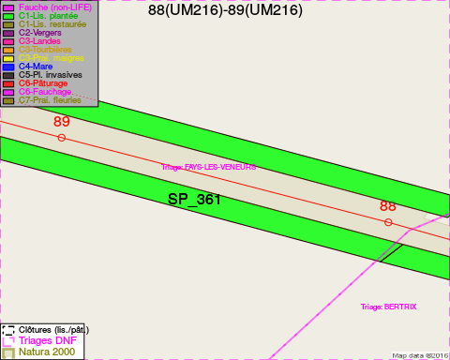
Adresse propriétaire:
- [SP_359] Commune De Paliseul: Grand Place 1 Paliseul
- [SP_40] Sprl Les Veneurs De Launoy RepréSentéE Par Monsieur Thiery, Philippe: Lijsterstraat 4 Diepenbeek
- [SP_337] Sprl Les Veneurs De Launoy RepréSentéE Par Monsieur Thiery, Philippe: Lijsterstraat 4 Diepenbeek
- [SP_164] Commune De Bertrix: R De La Gare 38 Bertrix
- [SP_214] Commune De Bertrix: R De La Gare 38 Bertrix
- [SP_169] Puttemans, Paulina Josepha: Avenue Charles Schaller 53 Auderghem
- [SP_339] Non-Cadastré: NA
- [SP_361] Commune De Paliseul: Grand Place 1 Paliseul
- [SP_508] Commune De Bertrix: R De La Gare 38 Bertrix
- [SP_593] Puttemans, Paulina Josepha: Avenue Charles Schaller 53 Auderghem
- [SP_430] Commune De Paliseul: Grand Place 1 Paliseul
- [SP_509] Delogne, Anne Jeanne: Allee Du Grand Cheniat 28 Gerpinnes
- [SP_515] Francois, Marie Claire: Rue De Menuchamps,Fays 26 Paliseul
- [SP_537] De Bruyn, Benoit Victor & Van Den Berghe, Marie Louise: Stationsstraat 3a Lede
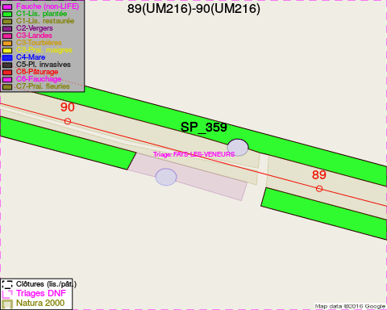
Adresse propriétaire:
- [SP_359] Commune De Paliseul: Grand Place 1 Paliseul
- [SP_40] Sprl Les Veneurs De Launoy RepréSentéE Par Monsieur Thiery, Philippe: Lijsterstraat 4 Diepenbeek
- [SP_337] Sprl Les Veneurs De Launoy RepréSentéE Par Monsieur Thiery, Philippe: Lijsterstraat 4 Diepenbeek
- [SP_164] Commune De Bertrix: R De La Gare 38 Bertrix
- [SP_214] Commune De Bertrix: R De La Gare 38 Bertrix
- [SP_169] Puttemans, Paulina Josepha: Avenue Charles Schaller 53 Auderghem
- [SP_339] Non-Cadastré: NA
- [SP_361] Commune De Paliseul: Grand Place 1 Paliseul
- [SP_508] Commune De Bertrix: R De La Gare 38 Bertrix
- [SP_593] Puttemans, Paulina Josepha: Avenue Charles Schaller 53 Auderghem
- [SP_430] Commune De Paliseul: Grand Place 1 Paliseul
- [SP_509] Delogne, Anne Jeanne: Allee Du Grand Cheniat 28 Gerpinnes
- [SP_515] Francois, Marie Claire: Rue De Menuchamps,Fays 26 Paliseul
- [SP_537] De Bruyn, Benoit Victor & Van Den Berghe, Marie Louise: Stationsstraat 3a Lede
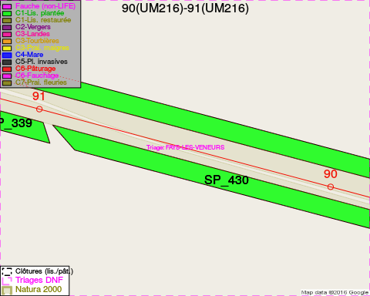
Adresse propriétaire:
- [SP_359] Commune De Paliseul: Grand Place 1 Paliseul
- [SP_40] Sprl Les Veneurs De Launoy RepréSentéE Par Monsieur Thiery, Philippe: Lijsterstraat 4 Diepenbeek
- [SP_337] Sprl Les Veneurs De Launoy RepréSentéE Par Monsieur Thiery, Philippe: Lijsterstraat 4 Diepenbeek
- [SP_164] Commune De Bertrix: R De La Gare 38 Bertrix
- [SP_214] Commune De Bertrix: R De La Gare 38 Bertrix
- [SP_169] Puttemans, Paulina Josepha: Avenue Charles Schaller 53 Auderghem
- [SP_339] Non-Cadastré: NA
- [SP_361] Commune De Paliseul: Grand Place 1 Paliseul
- [SP_508] Commune De Bertrix: R De La Gare 38 Bertrix
- [SP_593] Puttemans, Paulina Josepha: Avenue Charles Schaller 53 Auderghem
- [SP_430] Commune De Paliseul: Grand Place 1 Paliseul
- [SP_509] Delogne, Anne Jeanne: Allee Du Grand Cheniat 28 Gerpinnes
- [SP_515] Francois, Marie Claire: Rue De Menuchamps,Fays 26 Paliseul
- [SP_537] De Bruyn, Benoit Victor & Van Den Berghe, Marie Louise: Stationsstraat 3a Lede
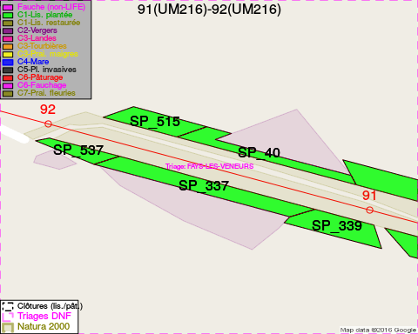
Adresse propriétaire:
- [SP_359] Commune De Paliseul: Grand Place 1 Paliseul
- [SP_40] Sprl Les Veneurs De Launoy RepréSentéE Par Monsieur Thiery, Philippe: Lijsterstraat 4 Diepenbeek
- [SP_337] Sprl Les Veneurs De Launoy RepréSentéE Par Monsieur Thiery, Philippe: Lijsterstraat 4 Diepenbeek
- [SP_164] Commune De Bertrix: R De La Gare 38 Bertrix
- [SP_214] Commune De Bertrix: R De La Gare 38 Bertrix
- [SP_169] Puttemans, Paulina Josepha: Avenue Charles Schaller 53 Auderghem
- [SP_339] Non-Cadastré: NA
- [SP_361] Commune De Paliseul: Grand Place 1 Paliseul
- [SP_508] Commune De Bertrix: R De La Gare 38 Bertrix
- [SP_593] Puttemans, Paulina Josepha: Avenue Charles Schaller 53 Auderghem
- [SP_430] Commune De Paliseul: Grand Place 1 Paliseul
- [SP_509] Delogne, Anne Jeanne: Allee Du Grand Cheniat 28 Gerpinnes
- [SP_515] Francois, Marie Claire: Rue De Menuchamps,Fays 26 Paliseul
- [SP_537] De Bruyn, Benoit Victor & Van Den Berghe, Marie Louise: Stationsstraat 3a Lede
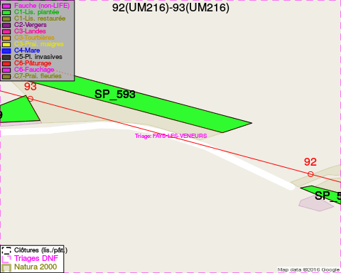
Adresse propriétaire:
- [SP_359] Commune De Paliseul: Grand Place 1 Paliseul
- [SP_40] Sprl Les Veneurs De Launoy RepréSentéE Par Monsieur Thiery, Philippe: Lijsterstraat 4 Diepenbeek
- [SP_337] Sprl Les Veneurs De Launoy RepréSentéE Par Monsieur Thiery, Philippe: Lijsterstraat 4 Diepenbeek
- [SP_164] Commune De Bertrix: R De La Gare 38 Bertrix
- [SP_214] Commune De Bertrix: R De La Gare 38 Bertrix
- [SP_169] Puttemans, Paulina Josepha: Avenue Charles Schaller 53 Auderghem
- [SP_339] Non-Cadastré: NA
- [SP_361] Commune De Paliseul: Grand Place 1 Paliseul
- [SP_508] Commune De Bertrix: R De La Gare 38 Bertrix
- [SP_593] Puttemans, Paulina Josepha: Avenue Charles Schaller 53 Auderghem
- [SP_430] Commune De Paliseul: Grand Place 1 Paliseul
- [SP_509] Delogne, Anne Jeanne: Allee Du Grand Cheniat 28 Gerpinnes
- [SP_515] Francois, Marie Claire: Rue De Menuchamps,Fays 26 Paliseul
- [SP_537] De Bruyn, Benoit Victor & Van Den Berghe, Marie Louise: Stationsstraat 3a Lede
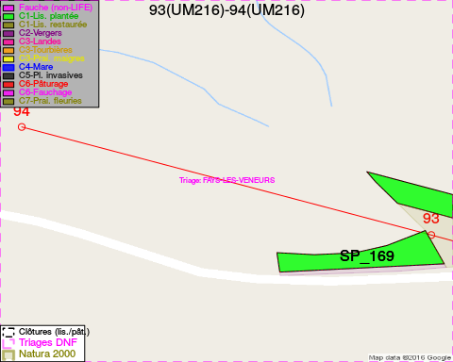
Adresse propriétaire:
- [SP_359] Commune De Paliseul: Grand Place 1 Paliseul
- [SP_40] Sprl Les Veneurs De Launoy RepréSentéE Par Monsieur Thiery, Philippe: Lijsterstraat 4 Diepenbeek
- [SP_337] Sprl Les Veneurs De Launoy RepréSentéE Par Monsieur Thiery, Philippe: Lijsterstraat 4 Diepenbeek
- [SP_164] Commune De Bertrix: R De La Gare 38 Bertrix
- [SP_214] Commune De Bertrix: R De La Gare 38 Bertrix
- [SP_169] Puttemans, Paulina Josepha: Avenue Charles Schaller 53 Auderghem
- [SP_339] Non-Cadastré: NA
- [SP_361] Commune De Paliseul: Grand Place 1 Paliseul
- [SP_508] Commune De Bertrix: R De La Gare 38 Bertrix
- [SP_593] Puttemans, Paulina Josepha: Avenue Charles Schaller 53 Auderghem
- [SP_430] Commune De Paliseul: Grand Place 1 Paliseul
- [SP_509] Delogne, Anne Jeanne: Allee Du Grand Cheniat 28 Gerpinnes
- [SP_515] Francois, Marie Claire: Rue De Menuchamps,Fays 26 Paliseul
- [SP_537] De Bruyn, Benoit Victor & Van Den Berghe, Marie Louise: Stationsstraat 3a Lede

Document réalisé le 22/12/2016

